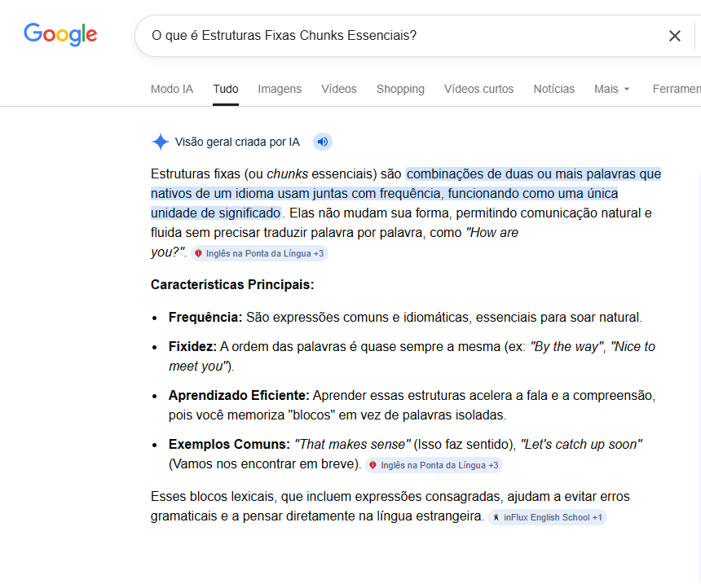

Visão geral criada por IA
Estruturas fixas (ou chunks essenciais) são combinações de duas ou mais palavras que nativos de um idioma usam juntas com frequência, funcionando como uma única unidade de significado. Elas não mudam sua forma, permitindo comunicação natural e fluida sem precisar traduzir palavra por palavra, como "How are you?".

Características Principais:
- Frequência: São expressões comuns e idiomáticas, essenciais para soar natural.
- Fixidez: A ordem das palavras é quase sempre a mesma (ex: "By the way", "Nice to meet you").
- Aprendizado Eficiente: Aprender essas estruturas acelera a fala e a compreensão, pois você memoriza "blocos" em vez de palavras isoladas.
- Exemplos Comuns: "That makes sense" (Isso faz sentido), "Let's catch up soon" (Vamos nos encontrar em breve).

